Planning du CLUB « JEUNES » Ventoux Sud / Vacances d’hiver 2016
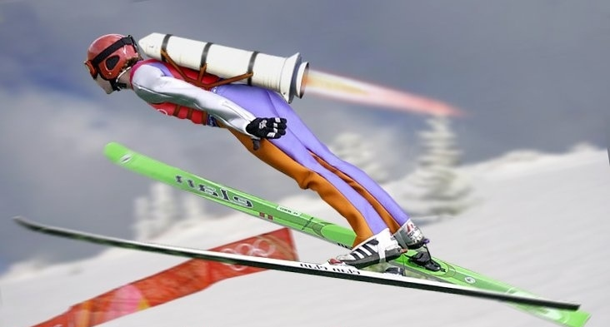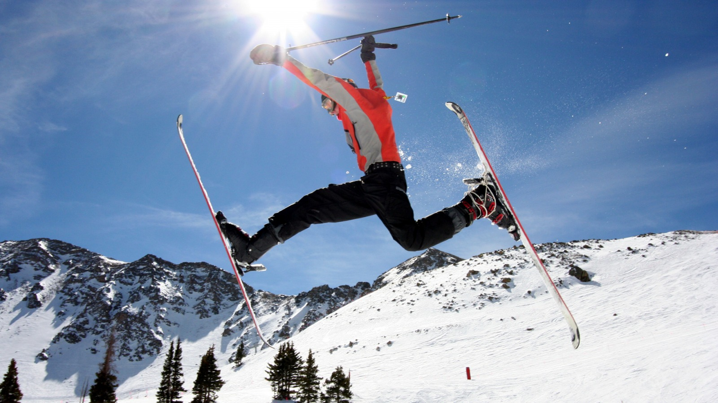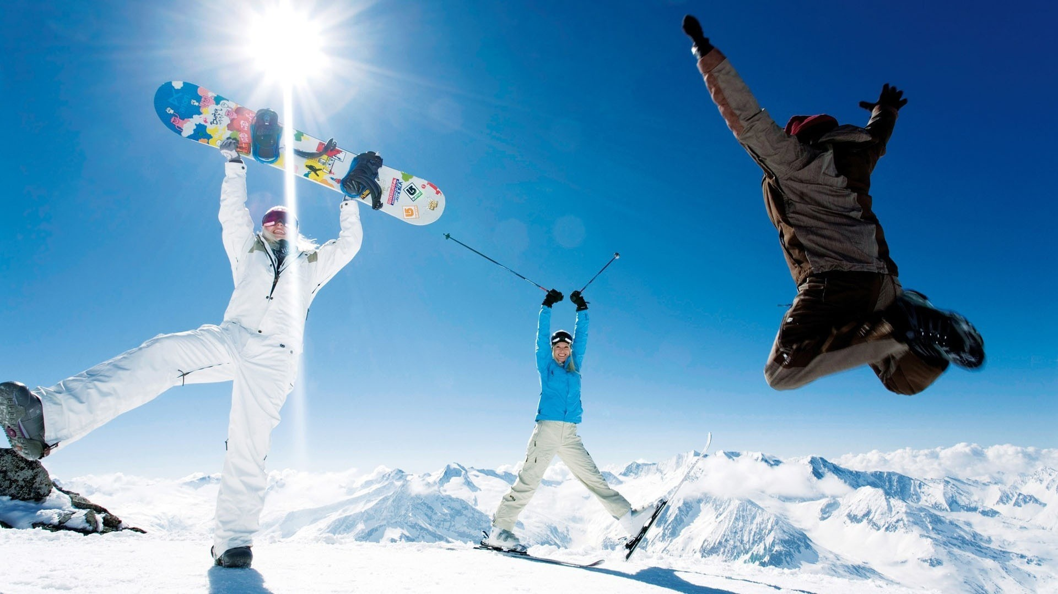Fermé du 8 au 12 Février (séjour ski)
Lundi 15/02  Gratuit | Mardi 16/02  6 / 7 / 8 € | Mercredi 17/02  Gratuit | Jeudi 18/02  12 / 14 / 16 € | Vendredi 19/02  6 / 7 / 8 €
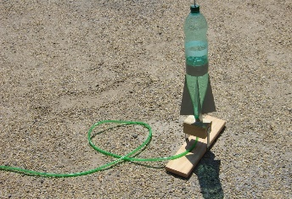    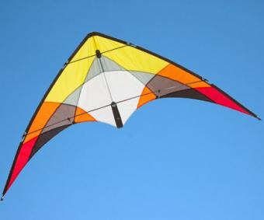  Activités « aériennes » | Naturoptère et Harmas J.H Fabre   | 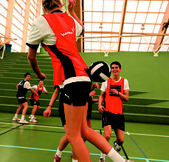  Tchoukball et  Bumball à Sault  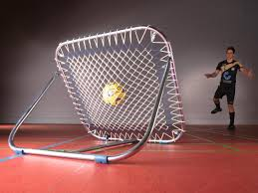 | Rando-raquettes  dans le Ventoux  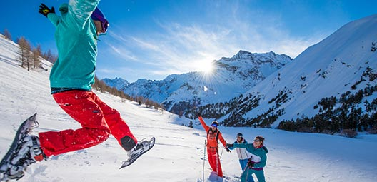 |   Bowling-Billard  au Pontet  

